Bloemkool met pita en mango chutney
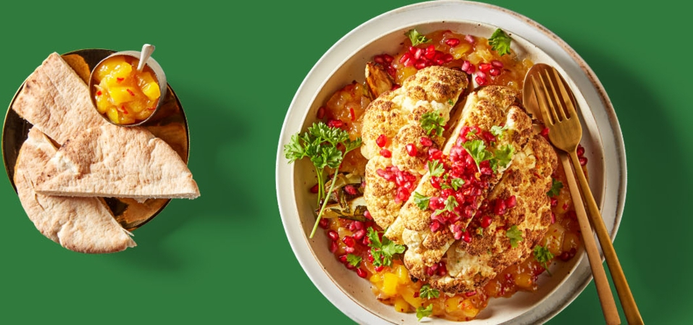
Ingrediënten 4 personen:
1 bloemkool 2 tl komijnpoeder 1 tl cayennepeper
1 tl paprikapoeder 4 pitabroodjes
4 takjes peterselie 1 el granaatappelpitjes mangochutney

Bereiding: Verwarm de oven voor op 180 graden.
Snijd al de bladeren van de bloemkool. Snijd de onderkant recht zodat de bloemkool plat kan staan. Zet een pan met ruim water en een snuf zout op hoog vuur en breng aan de kook. Kook de bloemkool 4 min. in een grote pan en laat goed uitlekken.
Leg de bloemkool in een ovenschaal. Meng de komijnpoeder, cayennepeper, paprikapoeder, zout en peper in een kom en strooi deze over de bloemkool. Besprenkel de hele bloemkool royaal met olijfolie en bak in ca. 45 min. lichtbruin en gaar.
Bak de pita’s af volgens instructies op de verpakking.
Serveer de geroosterde bloemkool in een diepe schaal met een rijke hoeveelheid mango chutney en pitabroodjes. Garneer de geroosterde bloemkool met granaatappelpitjes en verse peterselie.

